Bedømming av elggevir (Odd Westgård):

Kravene til medalje
- Bronse 250 poeng.
- Sølv 275 poeng.
- Gull 300 poeng.

Alle poeng skal summeres til slutt.

1. Stengenes omkrets:
- Omkretsen av stengene måles på det smaleste punkt ovenfor rosenkransen. Målebåndet skal være stramt.
2. Bredde
- Gevirets største bredde er den absolutt største vidde på geviret, og som gir den største avstand mellom stengenes ytterpunkt. Målet tas vinkelrett på skallen.
3. Skovlenes lengde
- Lengden av skovlene måles på gevirets bakside (konvekse) fra øverste til nederste spiss. Målet kan om nødvendig bøyes. Det er gjennomsnittslengden man skal frem til.
- Målet skal ikke gå over luft, men følge midtlinjen fra øverste til nederste spiss.
4a. Skovlenes bredde
- Brukes ved måling av skovlgevir.
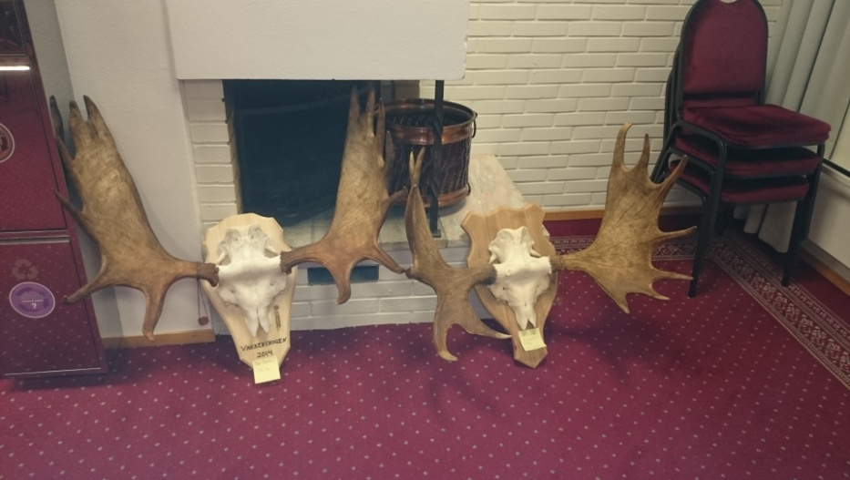
- Bredden av skovlene måles også på baksiden, og vi skal frem til summen av begge skovlenes bredde. Målet tas der skovlen er bredest, vinkelrett på skovlkanten, og bak rosenkransene. Tykkelsen på skovlen teller med slik at bredden måles fra midten og til midten av skovlkantene.
4b. Takkenes omkrets
- Brukes ved måling av stanggevir.
- Måles nøyaktig omkring midten av takken. Sammenlagt sum omkrets for
t.o.m. 5 av de lengste takker på hver stang teller med.
- Multipliseres med 0,65.
5a. Gjennomsnittlig takklengde
- Brukes ved måling av skovlgevir.
- Alle takker måles og gjennomsnittslengden beregnes. Er denne under 5 cm, settes den lik 0. Gjennomsnittslengde over 15 cm teller ikke med, slik at det gis maksimalt 15 poeng.
5b. Gjennomsnittlig takklengde
- Brukes ved måling av stanggevir.
- Gjennomsnittslengden av samtlige takker.
6a. Takkantall
- Brukes ved måling av skovlgevir.
- Det gis et poeng for hver takk mer enn 10. Et gevir med 20 takker gir altså 10 poeng. Er 2 takker vokst sammen og hver for seg er for små, regnes de for en takk.
6b. Takkantall
- Brukes ved måling av stanggevir.
- Hver takk teller 1 poeng. Maksimalt 5 poeng pr. stang.
7. Fradrag
-0-5 poeng for større uregelmessigheter vedrørende takkenes lengde.0-3 poeng for særlig usymmetri i geviret.

Risikovurdering av bly i hjorteviltkjøtt (Aase Vigerust)
Bly (og andre tungmetaller) finnes naturlig i naturen rundt oss (ionisk bly). Mennesker får i seg bly via mat, drikkevann, luft, støv og blyholdige produkter. Verdien måles i blodprøver. Kan gi økt blodtrykk, nyresykdom og skader utviklingen av hjernen. Bly fra prosjektiler er såkalt metallisk bly og tas ikke opp like fort i kroppen som ionisk bly.

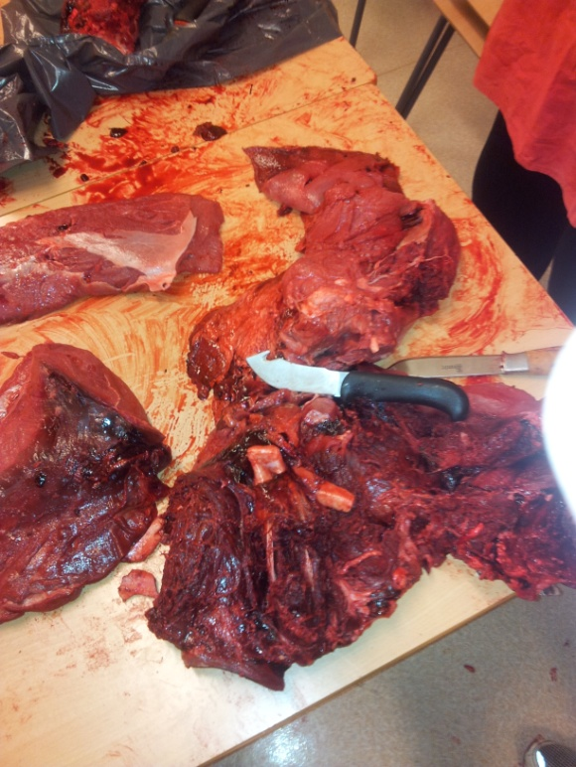
Bly kan opphopes i kroppen over mange år:
- Halveringstid for bly i skjelett: 10-30 år
- Halveringstid for bly i blod: ca 30 dager

Bly i hjorteviltkjøtt/viltkjøtt: Kommer fra blyholdig ammunisjon. Tyskland og Sverige fraråder kvinner i fertil alder samt barn å spise viltkjøtt skutt med blyholdig ammunisjon. I Norge er ikke konsum av viltkjøtt skutt med blyholdig ammunisjon ansett som en risiko.

Bly i kjøtt: Hastighet, type kule og treff i eventuelle knokler/bein vil være med å bestemme hvor mye blystøv/fragmenter som havner i kjøttet. Jo bedre kulekonstruksjon (hvor bra den holder sammen ved treff) er svært viktig. Arnemo et al fant blystøv hele 40 cm fra kulens sårkanal. Det anbefales at man skjærer bort kjøtt i en radius på 15cm fra sårkanalen. Veterinærinstituttet fant forhøyede nivåer av bly i kjøttdeig fra vilt (gjennomsnitt 56 ganger over grenser satt av EU). Enkeltprøver inneholdt tusen ganger mer blyinnhold enn EU`s grenser. I Mai 2013 gikk Mattilsynet ut med en advarsel mot å spise viltkjøtt (fertile kvinner, gravide og barn).
Foto: Bløte kuler som treffer store knokler avsetter mye bly i det blodskutte kjøttet. Skjær bort!

VKM `s risikovurdering 18.6.13: Fant mer bly i blodet til personer som driver med jakt, spiser viltkjøtt samt blant hjemmeladere. Bekymringsverdig for befolkningen sett under ett, men neppe for enkeltindividet. Kjøttdeig mest skadelig. Elghunder bør heller ikke få avskjær fra blodskutt kjøtt og innvoller. Mattislynet skal nå gjennom denne rapporten og komme med kostholdsråd (sommeren 2015). Følg med på www.matportalen.no.
Nytt om regelverk (Willy Rudborg)
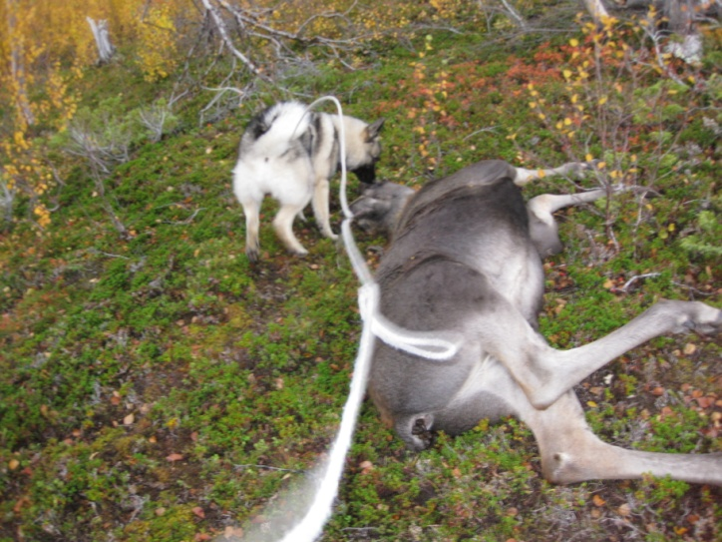
Forskrift om jakt, felling og fangst:
- Viltloven.
- Naturmangfoldloven
- Våpenloven.
- Dyrevelferdsloven

Ettersøkshunden i fremtiden: I kjølvannet av NINA rapport 688 (Kan vi stole på våre ettersøkshunder?). Her ble det vist at ettersøkshundene ikke sporet skremte elger tilfredsstillende. Direktoratet ønsket et gjennomgang av godkjenningsordningene for ettersøkshund. Dette har munnet ut i tiltak for å gjøre ekvipasjene bedre:
Foto: Det blir vanskeligere å få godkjent ettersøkshund i fremtiden.
Prøvene skal bli vanskeligere og det skal være likhet for alle raser.

Fra 1.7.2014: Bruk av kusntig lys (ettersøkslykter) tillat på ettersøk av hjortevilt. Politi/kommune skal varsles før kunstig lys tas i bruk.

Fra og med 1.4.2016: Hund godkjent i eget og tilstøtende jaktfelt (jaktprøvegodkjent hund av elghundrase) forsvinner og denne ordningen bortfaller. Alle godkjente hunder må gå blod- og ferskspor. Hund godkjent livet ut (ingen regodkjenning er påkrevd). Alle ekvipasjer som skal gå ettersøk for det offentlige (kommune) må ha videregående kurs (arbeidsgivers ansvar). Dersom to/flere personer skal bruke samme hund på ettersøk skal alle personer gå prøvene.

Nye regler blodspor: Ekvipasje må finne blodsporets start innenfor et område på 15m x 15m, der fluktretning er markert.

Kontrollrett av kommune:
- Rett til å kontrollere at egen forvaltningsvedtak følges samt kontroll av felte dyr.
- Rett til å få se dokumentasjon på tilgang til godkjent ettersøksekvipasje.
- Kommunen har både oppgaver og myndighet knytt til mulig skadeskyting

Kontrollrett/plikt av grunneier:
- Plikt til å forvise seg om at jegeravgift er betalt.
- Kontrollere at avtale mellom grunneier og jaktlag følges.

Elgbeitetakst (Gunnar Hårstad)
Skogbrukets Kursinstitutt (SKI). Arrangerer Jaktlederkurs, ettersøkskurs, elgbeitekurs.

Hvorfor elgbeitetakst:
Beite er viktigste forutsetning for elgstammen!
Bedre naturforvaltning (elg og skog).
Man har mulighet til å se negativ utvikling før skaden blir for stor.
Skal dokumentere beitetilstand.
Man bør ha re-takst for å dokumentere utvikling.
Bidra til gode og etterprøvbare målsettinger.
Bør danne basis for tiltaksplan (eksempel: Vald betaler skogeiere som har mest skade på skog). Slik kan man forsvare en stor bestand.

Innsamling av data (selve taksten):
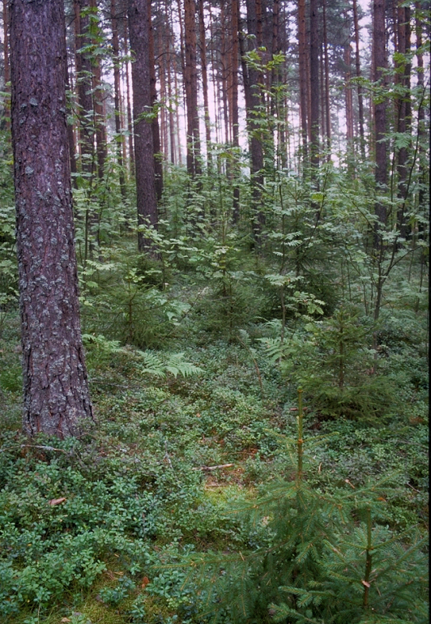
Det er viktig at taksten er utført av objektivt personell. Grunneier bør innlemmes i planlegging slik at disse får eierskap til taksten. Data må være relevant og brukervennlig. Data bør være overførbare. Sammen med andre styringsverktøy som sett elg/felt elg kan dannes et meget godt bilde av leveforhold til elgen.

Bestandsplanens innhold:
- Antall dyr skutt
- Fordeling i uttaket
- Naturlig stamme
- Friske dyr
- Produktiv stamme
- Akseptable skader
- Biologisk mangfold
- 3 - 5 år
- Uttak av beite: Hvor stort uttak av beiteplanter (eksempelvis maks 35 %) skal man ha.

Når er taksten mest hensiktsmessig?
Når man er i tvil på om bestanden er nær bæreevnen eller man ser store skader på furuforyngelse i et område. Dersom det er uenighet blant aktører (skogeiere/jegere) om elgbestanden og eventuelle skader påført. Dersom det skal lages kompensasjonsordninger for skogeiere med store skader bør en takst danne grunnlaget for dette. AKTIVT SKOGBRUK BESTE TILTAK FOR ØKT BEITE!

Taksten bør dekke store områder (50 000 – 1 000 000 daa). Prøveflater brukes som takstområder. Vinterbeite bør inngå som prioriterte områder. Taksten bør utføres på våren.

Tåleevne:
Avhenger av bonitet og hvilke arter som beites. Fur, osp og rogn tåler minst. Forsiktig beiting kan øke produksjonen! Beiteuttaket bestemmer andel overbeite:
- Ved 60 % beiteuttak i bestandet vil store deler av bestandet bli overbeitet
- Ved 50 % beiteuttak i området vil enkelte bestand bli overbeitet
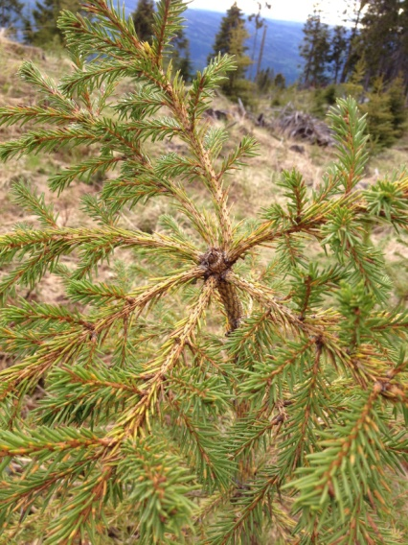
- Med 40 % beiteuttak i distriktet vil enkelte områder bli overbeitet

Antall skudd beitet av tilgjengelige skudd:
- < 15 % = Lite beitet
- 16 – 30 % = Moderat beitet
- 31 – 45 % = Balansert beitet, stedvis overbeitet
- 46 - 60 % = Overbeitet
- > 60 % = Sterkt overbeitet

Tiltak avhenger av målsettingen: (mye elg? Stor skogproduskjon? Størst mulig dyr? Minst mulig skader på skog?).

Man kan bruke rentemidler fra skogfond til beitetakst!

Laks, sjøørret og sjørøye i Nordland (Tore Vatne)

Status Laks:
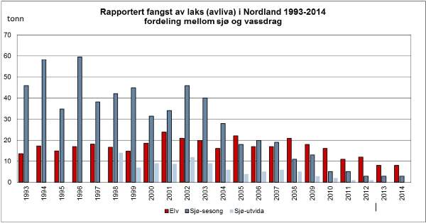
90 betander i Nordland. Enorm nedgang i innsig siden 70 – 80 tallet. I perioden 1975 – 85 ødela gyro de fleste storlaksbestandene i Nordland (Vefsna, Beiarn, Røssåga, Rana). I dag er innsiget av laks på ca. 25 % av hva det var i 1975. Fangst i sjø er dramatisk redusert! Gytebstandsmål ikke nådd i mange av vassdragene i Nordland.

Foto: Fangst av laks i Nordland 1993 – 2014.

Sommeren 2014 ble det påvist Gyro igjen i Ranavassdraget. Vassdraget ble behandlet sommeren 2014 og skal rebehandles sommeren 2015. Ingen gyro er påvist i andre vassdrag i Nordland.

Status sjørret:
Sjøørreten i Nordland hadde en storhetstid så seint som rundt 2005. Siden da har fansgtene blitt dramatisk redusert. I 2005 ble det fanget 25 tonn sjøørret i Nordland mens det kun ble fanget 8 tonn i 2014.
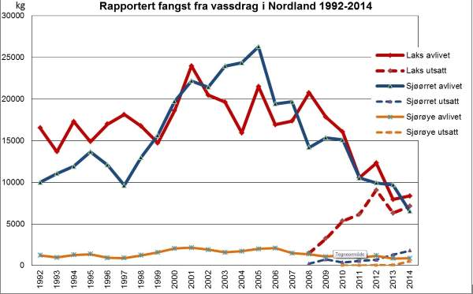

Status sjørøye:
Nordland sørlig grense for leveområde. Ca. 40 bestander i Nordland. Lite påvirket av lus (kun ca. 40 dager i havet). Færre bestander enn tidligere antatt. Trolig en tilbakegang også hos sjørøya, da det fanges færre og færre fisk for hvert år. Gjennomsnittsstørrelse øker. Klimaendringer en mulig påvirkningsfaktor hos sjørøya.

Datagrunnlag i Nordland:
Fiskefeller (oppandringssperre). 10 – 12 stk årlig i senere år.
Gytefisktelling. Ca 30 vassdrag årlig.
Videoovervåking fast i 3 vassdrag.
Fangstrapportering.

Fylkesmannen i Nordland mener datagrunnlaget i Nordland er godt.

Påvirkningsfaktorer:
- stor dødelighet i havet
- effekter av lus og oppdrettslaks
- overbeskatning er et redusert problem
- gyrobekjempelse gir resultater
- vanndirektivet gir muligheter
Lus og rømt oppdrettslaks regnes i dag som de største påvirkningsfaktorene på vill laks. På sjøørret gir lusa trolig en dødelighet på over 30 % langs kysten!

Rettighetshaveren:
Ny forskrift førende for organiseringen/driftsplan av anadrome vassdrag (med GBM > 100 kg holaks): https://lovdata.no/dokument/SF/forskrift/2013-06-25-761

Ingen endringer i fiskeregler for Nordland for 2015, men potensielt store endringer for 2016. Fylkesmannen tar imot innspill fra rettighetshavere allerede nå.

Følg med i nyhetsbildet:
- Fylkesmannen – fiskebestemmelser innlandsfisk mm, se http://fylkesmannen.no/Nordland/Miljo-og-klima/Fiskeforvaltning
- Kommunene – diverse, se www.miljokommune.no
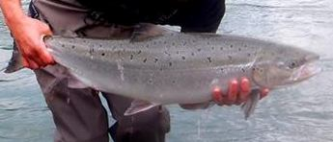
Foto: Gjenutsetting av stor holaks kan være et viktig tiltak for å opprettholde laksebestandene!

Grunneiers myndighet ved straffereaksjoner (Geir Håkon Olsen, SNO)

Begrenset politimyndighet (BP):
Ved oppsyn (jakt og fiske). Krever at man har bestått oppsynskurs med eksamen (15 spp). Kurset har 2 årig varighet før det må fornyes.

Grunneierlaget (arbeidsgiver) må søke politimesteren på vegne av oppsynsmann om å få ta i bruk begrenset politimyndighet. Hvilket område det gjelder skal inngå i søknaden og om det er snakk om jakt eller fiske (eller begge deler). BP gir mulighet for 4 tvangsmidler: Visitering, Beslag, Ransaking og Arrestasjon. Det må være skjellig grunn til mistanke før tvangsmidler kan tas i bruk. Dersom man finner et garn som er ulovlig satt kan man ringe politi for å få tillatelse til å beslaglegge dette. Denne vurderingen tas fra sak til sak. Har man ikke myndighet regnes et slikt beslag som tyveri.

Påtalefullmakt:
Anmeldelser innen det privatrettslige krever påtalefullmakt. Brudd på offentlige lover/forskrifter kan anmeldes av hvem som helst. Styret kan gis myndighet/fullmakt fra årsmøtet i grunneierlaget til å gi påtalefullmakt videre til lokal oppsynsmann. Påtalefullmakt må gis til oppsynsmann slik at han/hun har myndighet til å bestemme om en gitt sak skal anmeldes.

Viktig at grunneierlaget har snakket gjennom hva som skal anmeldes på forhånd slik at oppsynsmann kan gis en instruks.

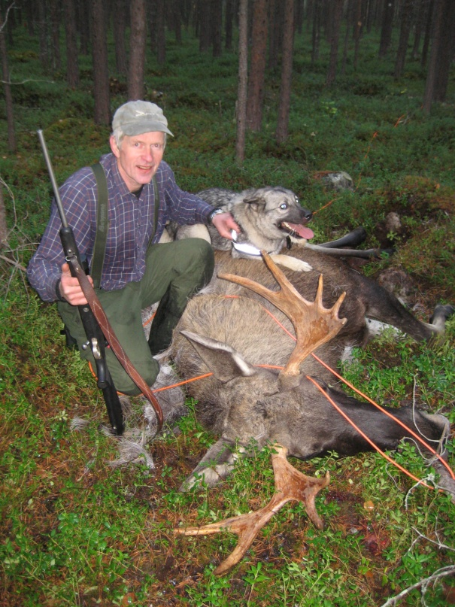
Avtalefrihet:
Grunneierlaget kan bli enige om en rekke straffereaksjoner på brudd på egne regler. Disse er bindende så lenge jeger/fisker skriver under på jaktkort/fiskekort og har fått informasjon om regelverket.

Kursing innad i grunneierlaget:
SNO tar oppdrag fra grunneierlag som ønsker informasjon/foredrag om dette temaet. Slike foredrag er gratis. Disse bør legges til vinterhalvåret.

Organisering grunneierlag (Anders Bjørnsen)

Registreringsplikt:
Det er pr. i dag ikke noe krav at man skal registrere seg, men mangel på registrering kan føre til at man blir definert som et ”Ansvarlig selskap”. Dette er svært ugunstig. Ingen plikt å registrere seg før man har omsetning på over kr. 50 000,- (avgiftspliktig). Dersom man har omsetning under kr. 50 000,- og ønsker å være uregistrert bør man i realiteten være en ideell forening eller et sameie. Sameier er ikke skatteobjekt og hvert medlem er selv ansvarlig når det gjelder skatt. Sameier kan registreres dersom medlemmene ønsker dette.

Vedtekter, ansvarsbegrensning, gradert stemmerett = Man er i realiteten et selskap og skal registrere seg.

Organisasjonsformer:
- Ideell forening: Frivillig, veldedig. Aldri utbetaling av utbytte (kjøp/salg)! Det skal ikke være et formål å drive butikk.
- Sameie: Ikke en organisasjon, men et eierskapsforhold.
- Ansvarlig selskap: Mye papirarbeid, fort revisjonsplikt (mange medlemmer). Kan fort oppfattes som eier av jakt- og fiskeretten. Kan skattlegges tungt ved oppløsning. UØNSKELIG for grunneierlag.
- AS: Dyrt å få dannet (ca. kr. 30 000,-). Revisjonsplikt. Toleddet beskatning (først selskapet så eierne). Dyrt i drift.
- Samvirke (SA): Flere som eier en ting sammen. Den enkelte rettighetshaver leier i realiteten bort sin jaktrett/fiskerett til samvirket. Spesielt gunstig der flere rettighetshavere eier rett på en ting (eksempelvis en fellingstillatelse på elg) sammen.
- Så er det også to avkrysninger i form av ”annen juridisk person” og forening/lagg/innretning” som kan være aktuelle, men oftest vil ikke enhetsregisteret anse dette som korrekt
- BA: Eksisterer ikke lenger.

Jordskifte:
Det lages mange gode bruksordninger for jakt/fiske. Klart definert og hensiktsmessig organisasjonsform kan være mangelfull. Ofte organisert mot SA.

SA/Tingsrettslig sameie:
Disse to er de mest hensiktsmessige organisasjonsformene for grunneierlag.

Sameie:
Sameier kan registrere seg for merverdiavgift, og de kan registreres med org.nummer i enhetsregisteret. Siden det ikke er skattesubjekt bruttolignes sameierne for sin andel av utgifter og inntekter i laget. Uenighet fører ofte til oppløsning og sameier er i veldig liten grad lagt opp til å være robuste enheter med regler for drift og konflikthåndtering. Man kan få status som ansvarlig selskap, som er svært uheldig. Er kanskje mest tilpasset elgjakt/laksefiske der jaktretten og fiskerett faktisk ligger i sameie. Mindre egnet der utmarka er delt. Medlemmene eier sameiet som igjen eier jakt-/fiskerett. Medlemmene eier inntekter dierkte. Disse fordeles ut fra fordelingsnøkkel (eksempelvis andel skog).

Samvirke (SA):
Et SA er en juridisk org. Har egen formue og en selvstendig skatteplikt. Har egne vedtekter (Samvirkeloven) og er laget for å tåle konflikter og drive butikk. Robust med tanke på konflikthåndtering. Kan utbetale overskudd til medlemmer eller sette av overskuddet (Etterbetaling, Avsetning på medlemskapitalkonti, avkastning/forrenting). SA eier ikke jakt-/fiskerett men leier denne av medlemmene. Medlemmene eier ikke formuen og ”utbytte” er strengt tatt leie for jaktrett/fiskerett.

Anders Bjørnsen:
- Min personlige oppfatning er at sameie er mye enklere å leve med i de fleste tilfeller
- Man slipper å beregne skatt på sameiets hånd – men merk at skattebelastningen som sådan ikke er tyngre i samvirkeforetaket dersom man gjør ting riktig
- Man slipper å betrakte fordeling av inntekt som omsetning mellom medlem og grunneierlag, eventuelt etterbetaling
- Baksiden er risikoen for at etaten en dag bestemmer seg for å betrakte sameiet som et ansvarlig selskap

Merverdiavgift jakt og fiske:
All jakt og fiske er avgiftspliktig når det omsettes. Fortsatt avgiftspliktig grense (50 000,-). Likevel unntak for merverdiavgiftsplikt i bygdeallmenning og på statens grunn.

I et sameie er det ikke sameiet som enhet som er selger, men sameierne som gruppe (derfor er sameierne de som blir avgiftspliktige). Sameiet kan også bli avgiftspliktig.

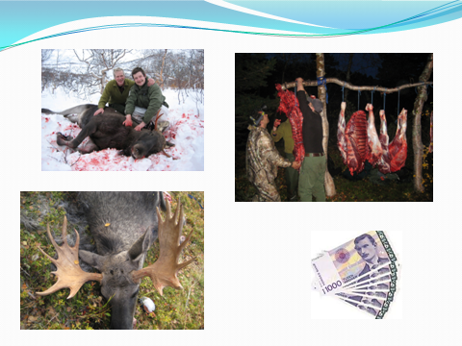
Et SA blir avgiftspliktig dersom det har en avgiftspliktig omsetning over kr 50 000,- og drives i virksomhet. Avgiftsplikt både hos SA og medlemmer. Viktig at det faktureres med MVA fra eierne til SA (etterbetaling) og fra SA til brukere (jegere/fiskere). Selger (eier) som ikke er avgiftspliktig får beholde sin utgående MVA. Faktura er også viktig for å dokumentere dette som omsetning i laget. For å kunne fradragsføre inngående avgift må samvirket ha bilag. Hvis medlem får utbetalinger fra SA for en avgiftspliktig ytelse, men ikke på basis av en faktura med utgående merverdiavgift, vil skatteetaten ved kontroll ta 20 % av ytelsen som pliktig merverdiavgift.

Pengeflyt/skatt i SA
Kan man tjene penger og vil man tjene penger? Dersom svaret er ”ja” fører dette strengt tatt til avgiftsplikt. SA er regnskapspliktige etter regnskapsloven § 1-2 nr 7 dersom omsetningen overstiger kr 2 000 000,-. De færreste grunneierlag som gjør det…
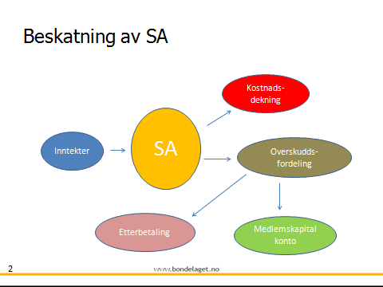
- Inntektene stammer fra salg av medlemmenes retter, og inntektene skal tilbake til medlemmene
- Inntektene skattepliktige på medlemmets hånd
- Målsetning: Redusere beskatning. SA’s inntekter fra salg må korrespondere med tilsvarende kostnader
- kjøp/salg/leiekostnader
- etterbetaling
- Etterbetaling kan kun skje med årets overskudd. SA kan ikke ruge på overskudd for så å betale ut hvert fjerde år (dette kan imidlertid sameie gjøre). Dette er en fordel for sameier, spesielt dersom laget består av mange små andelseiere.

Viktig med faktura for å dokumentere omsetning i laget.
- Selv uten bilag fra selger eller egen avregning i SA, bør SA kunne få fradragsført sine kostnad til kjøp av jakt- eller fiskerett fra medlemmene
- Bokføringsforskriften § 5-1-6 kan ikke-avgiftspliktige tjenester som leveres løpende til faste beløp per periode dokumenteres med avtale og betalingsdokumentasjon

- Se også forskriften § 5-5-1 siste ledd hvor det er åpnet for at man sannsynliggjøre sitt kjøp der det ikke lar seg gjøre å få salgsdokument

Det er viktig at utbetaling til medlemmer ikke omtales som etterbetaling/utbytte, men som leie av jaktrett (da er dette en fast kostnad).

- Skatteloven § 10-50 er en spesiell regel for SA, som gir foretaket anledning til å redusere sitt skattepliktige overskudd med utbetalt etterbetaling eller utdelt medlemskapital

Skatt på utbetaling fra SA
- Dersom …..
- vi kan ikke dokumentere kostnad ved innkjøp av jakt fra medlemmene, eller at det er foretatt avregning
- vi ikke har utført etterbetaling korrekt, eller Skatteetaten får medhold i at etterbetaling vedrørende jakt og fiske ikke omfattes av skatteloven § 10-50
- Konsekvens: SA beskattes for hele overskuddet
- utdeling til medlemmene vil beskattes som utbytte
- ikke fullstendig ”dobbeltbeskatning”
Dette fører til en skattlegging på 27 % på hver hånd.

- Utbetalinger fra SA som ikke kan anses som oppgjør for utleid jakt/fiske, og som mottas som medlem som ikke samhandler med foretaket beskattes som utbytte
- Forrentning av innskudd og medlemskapitalkonti skattlegges som utbytte hos den enkelte

Annen godtgjøring til eksempelvis styremedlemmer (honorar) er skattepliktig.

Skogsbilveier
Dersom man eier en vei som aldri vil få noe overskudd av (eiere av veien bruker penger på å holde denne oppe) kan man søke skatteetaten om at denne ikke skal være avgiftspliktig. BOMVEI: Ikke avgiftspliktig da det helt klart er et potensial til å tjene penger!

